МИНОБРНАУКИ РОССИИ
Федеральное государственное бюджетное образовательное учреждение
высшего образования
«Гжельский государственный университет» (ГГУ)
Колледж ГГУ

Специальность 09.02.07 Информационные системы и программирование

Отчёт

ПО «ТЕХНОЛОГИИ РАЗРАБОТКИ ПО»

на тему «Описание требований в среде yEd Graph Editor»

ВЫПОЛНИЛА:
Студентка группы ИСП-О-18
Климова Екатерина Сергеевна

ПРОВЕРИЛА:
Прокуронова А.Ю.

Оценка ___________________

п. Электроизолятор
2019 г.
Цель работы: получить навыки разработки диаграмм БД в средах
yEd Graph Editor и StarUml.
Выполнение:
Диаграмма «Сущность – Связь»
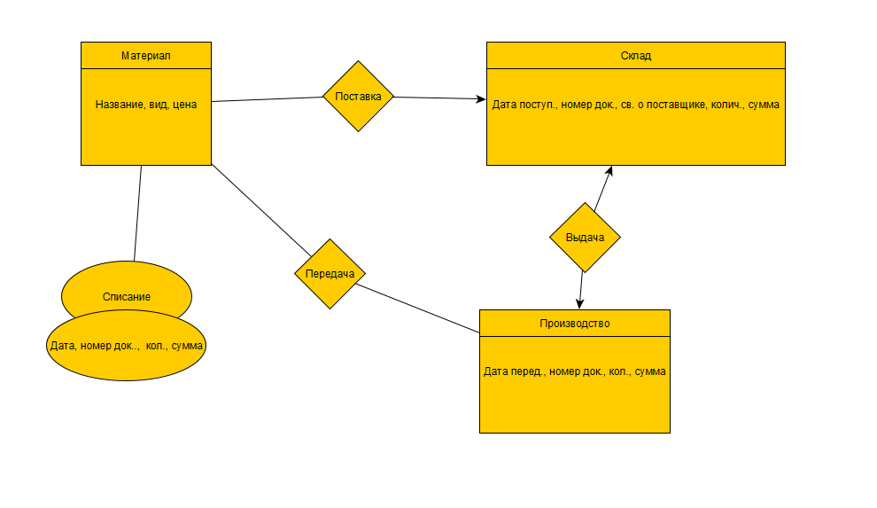
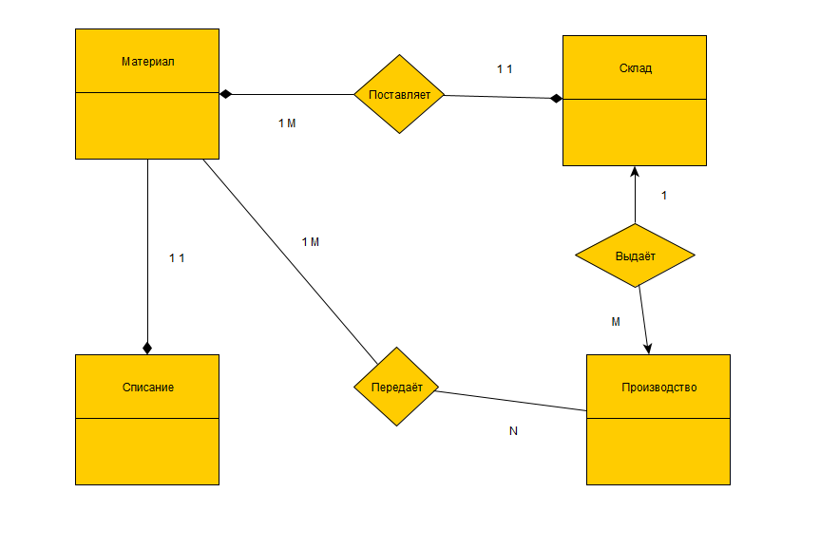
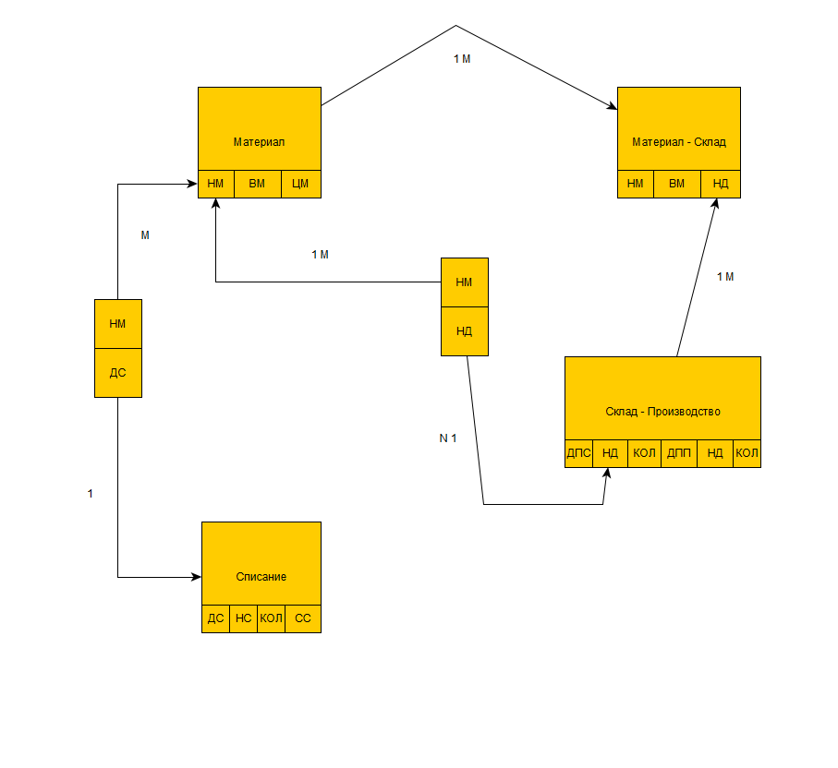
Вывод: На практическом занятии я получила навыки разработки диаграмм БД в средах
yEd Graph Editor и StarUml и создании своей диаграммы. Word и yEd Graph Editor по-своему прекрасные программы, но они очень отличаются.
yEd Graph Editor – бесплатная кроссплатформенная программа, предназначенная для создания диаграмм.
ные функции
- Вручную или автоматически создавать диаграммы из сложных наборов данных
- Импорт данных и экспорт диаграмм с помощью различных форматов файлов
- Организация данных с использованием различных макетов, таких как иерархическое и дерево

1. Выполнение основных стандартных текстовых редакторов (ввод и сохранение информации).
2. Форматирование документа (изменение шрифта, размера, начертания, видоизменения, цвета, масштаба, анимации, меж символьных, меж строчных, меж абзацных расстояниях).
3. Проверка правописания.
4. Автоматический перенос.
5. Работа с таблицами, рисунками.
6. Ввод математических формул.
7. Вставка символов, ссылок, гиперссылок.
8. Создание шаблонов, использование готовых шаблонов.
9. Функция слияния документов.
10. Создание электронных бланков.
11. Создание примечаний и сносок.

Таким образом, yEd Graph Editor – самая быстра и более функциональная программа, в которой можно делать диаграммы и многое другое.

